別 図

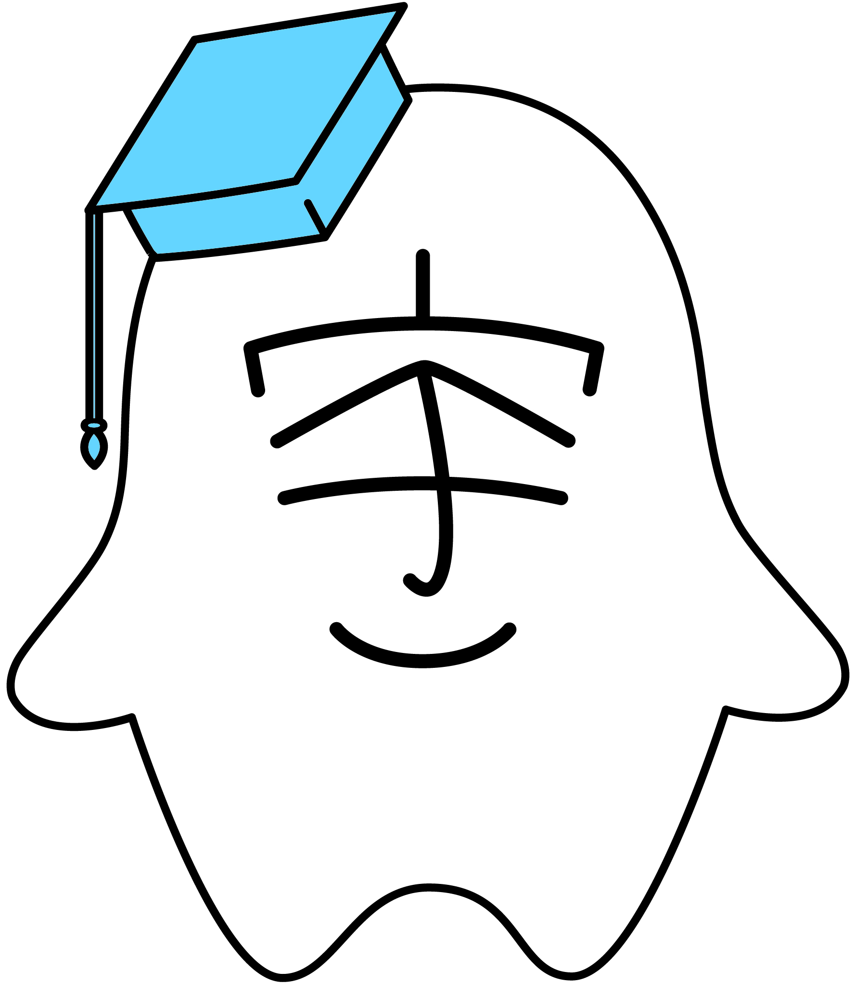
帽子：Ｃ 61 Ｍ 16 Ｙ 0 Ｋ 0

アウトライン及び表情体：
Ｃ 0 Ｍ 0 Ｙ 0 Ｋ 100

体：Ｃ 0 Ｍ 0 Ｙ 0 Ｋ 0

